**Introducción.**

En este documento se encuentra el desarrollo del proyecto final para la materia de “Aplicaciones para comunicaciones en red” el cual consiste en una hoja de calculo distribuida. Esta hoja de calculo toma los siguientes temas para su desarrollo:

* Arquitectura Cliente Servidor: es una forma de dividir y especializar programas y equipos de cómputo de forma que la tarea que cada uno de ellos realiza se efectúa con la mayor eficiencia posible y permita simplificar las actualizaciones y mantenimiento del sistema.
* Protocolo TCP: permite a dos anfitriones establecer una conexión e intercambiar datos. El TCP garantiza la entrega de datos, es decir, que los datos no se pierdan durante la transmisión y también garantiza que los paquetes sean entregados en el mismo orden en el cual fueron enviados.
* Protocolo UDP: es un protocolo del nivel de transporte basado en el intercambio de datagramas. Permite el envío de dichos datagramas a través de la red sin que se haya establecido previamente una conexión, ya que el propio datagrama incorpora suficiente información de direccionamiento en su cabecera. Tampoco tiene confirmación ni control de flujo, por lo que los paquetes pueden adelantarse unos a otros; y tampoco se sabe si ha llegado correctamente, ya que no hay confirmación de entrega o recepción.
* Pool de Hilos: es un conjunto de hilos que se tienen predefinidos para realizar tareas simultaneas en la ejecución de un programa principal.

Las tecnologías utilizadas en este proyecto fueron las siguientes:

* Lenguaje de programación JAVA: Se utilizó este lenguaje de programación por su fácil uso de interfaces gráficas y por la cantidad de complementos con los que cuenta.
* API Kryonet: Se utilizó el API kryonet para facilitar el intercambio de mensajes entre los clientes y el servidor.

Actualmente en el internet se ofrecen varios servicios de oficina para hacer trabajo de forma distribuida y colaborativa, esto con el fin de poder trabajar casi en cualquier lado y con cualquier dispositivo que cuente con una conexión a internet.

Al ver estas tendencia nos podemos ver que la comunicación entre las aplicaciones y los servidores son muy importantes ya que se tiene que tener un control mayor y mas flexible al momento de compartir y editar un mismo recurso por mas de un usuario y crear inconsistencias. Por eso el uso correcto de los protocolos de comunicación, y los tiempos de espera son tan importantes ya que una comunicación deficiente implicaría un mal funcionamiento de los servicios que se están proporcionando.

Por esta razón decidimos hacer este proyecto, para poder visualizar como es tienen que utilizar los protocolos de comunicación.

**Desarrollo**

**Funcionamiento:**

El funcionamiento total de nuestra aplicación esta compuesta de los siguiente:

1. Alta y logueo de usuarios

2. Selección de proyectos

3. Creación de nuevos proyectos (hojas de calculo)

4. actualización de valores en la rejilla del proyecto

5. actualización de la posición de otros usuarios en el proyecto

Para poder hacer uso de nuestro sistema es necesario registrarse como usuario o si ya se tiene una cuenta identificarse en el sistema, esto le dará acceso a poder ver todos los proyectos existentes y quien esta haciendo uso de ellos, también podrá crear un proyecto nuevo. Al estar trabajando sobre el proyecto el usuario podrá ver la posición de los demás usuarios que están usando el proyecto, y las modificaciones que los otros usuarios realicen sobre el proyecto podrán ser vistas y estarán disponibles a modificar. Para mantener la homogeneidad de los datos si algún usuario esta usando una celda de la hoja esta no podrá ser usada por ningún otro usuario.

**Arquitectura**

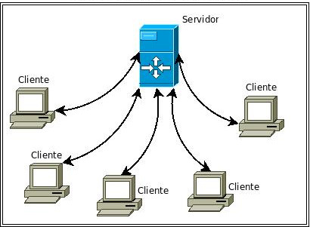

Se hace uso de una arquitectura cliente servidor, donde el servidor es el que administra todos los servicios de la aplicación, sobre todo que proyectos existen, quienes están haciendo uso de ellos, en que parte del proyecto se encuentran los usuarios y los permisos para hacer uso de la celda.

**Pantallas**

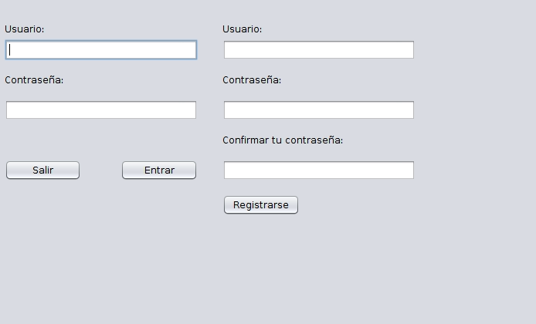

La pantalla de inicio en donde se puede registrar al sistema o se puede identificar para usarlo.

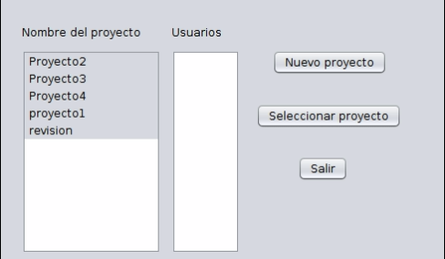

En esta pantalla se ven todos los proyectos existentes en el sistema y los usuarios que están haciendo uso de ellos.

Aquí se pueden seleccionar alguno de los proyectos para trabajar en el o crear uno nuevo.

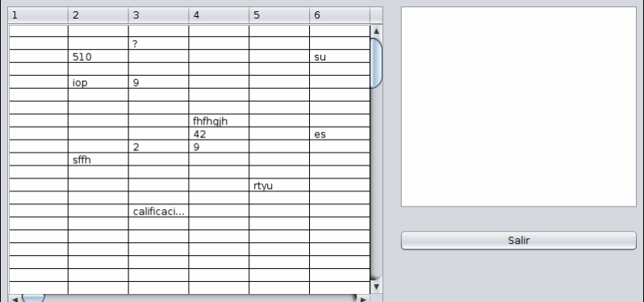

La hoja de trabajo en donde se ven las celdas y del lado derecho una lista con los usuarios que están en el proyecto y el color que les corresponde para identificarlos al momento de moverse por la rejilla.

**Conclusiones**

Arcos Ayala Jonathan Arcos:

En esta aplicación pudimos darnos cuenta que se deben de utilizar los protocolos de comunicación dependiendo del tipo de servicio que se entre proporcionando y utilizar las arquitecturas dependiendo del numero de usuarios, como también a los servicios que se esta pensado proporcionar.

Zepeda Ibarra Allan Ulises:

El uso de aplicaciones cada vez es mas común en internet, y adentrarse a como es que se hacen estas nos da una idea mas clara de lo complicado que puede llegar a ser administrar los servicios que se pretenden proveer, así como la selección de tecnologías necesarias para que estas funcionen.